ＥＳＤＧｓ通信 手島利夫です。

皆様、お元気でいらっしゃいますか。緊急コロナトンネルの先にも、明るい光が灯り始めましたね。１都1道3県ももうひと頑張りです。

さて今日は、【都政新報】の文化・エッセー「主張」欄に掲載された記事をお届けします。教育関係者だけでなく子育て中の方々にも向けた発信とのご依頼でしたので、「新型コロナウイルス対策から厳しい時代の学びを考える」といたしました。

原稿としては4月25日に提出しているものですが、一か月ほどの時代遅れになってしまいました点をご了承ください。

新型コロナウイルス対策から、厳しい時代の学びを考える
（都政新報 5月22日6面）

グローバル化し、激変を続ける社会では、思いもかけない方向から様々な課題が噴出してくる。新型コロナウイルス感染症の拡がりもその一例である。

今年の２月まで、感染症の問題はアフリカなど遠い国の衛生上の問題だと思っていた人がほとんどだったのではないだろうか。しかし、今や我が国だけでなく、世界の存続を揺るがす重要問題である。

しかも、これは感染症への治療という保健の学習的な視点だけでは決して解決できない大きな問題である。感染を広げる交通の発達をどうコントロールするのか、三密を避けた学校教育はどのように工夫すればできるのか、企業の活動をどのように制限するのか、職を失う人の補償をどのようにするのか、人々に何をどのように伝え、どのような行動の変容に結び付けるのか等々、医療だけでなく政治や国際的な協力、教育、流通、情報、モラルなど幅広い視野から総合的に考え、多様な人々が連携・協力して対応していかなくては、決して解決できない課題である。

子どもたちの生きていく世界、そして私たちがいま生きている世界は、このように複雑で困難な課題に満ちた、新たなフェーズに入っているのである。

感染症の課題だけでない。地球の温暖化によって砂漠化も広がり、100年に一度と言われるような豪雨災害が頻発し、台風も巨大化している。海の温暖化も酸性化も進み、生物の多様性が失われようとしている。食糧危機は紛争の原因にもなりかねない。

教員は協力し合って、持続可能な世界に向けたＳＤＧｓの視点から、全ての単元を見直し、教科等横断的に関連付けた指導の可能性を探るべきである。そして、それを「ＥＳＤカレンダー」（図１）という形にまとめ、整理し、年間指導のイメージマップを共有することが、カリキュラム・マネジメントの出発点となるのだ。
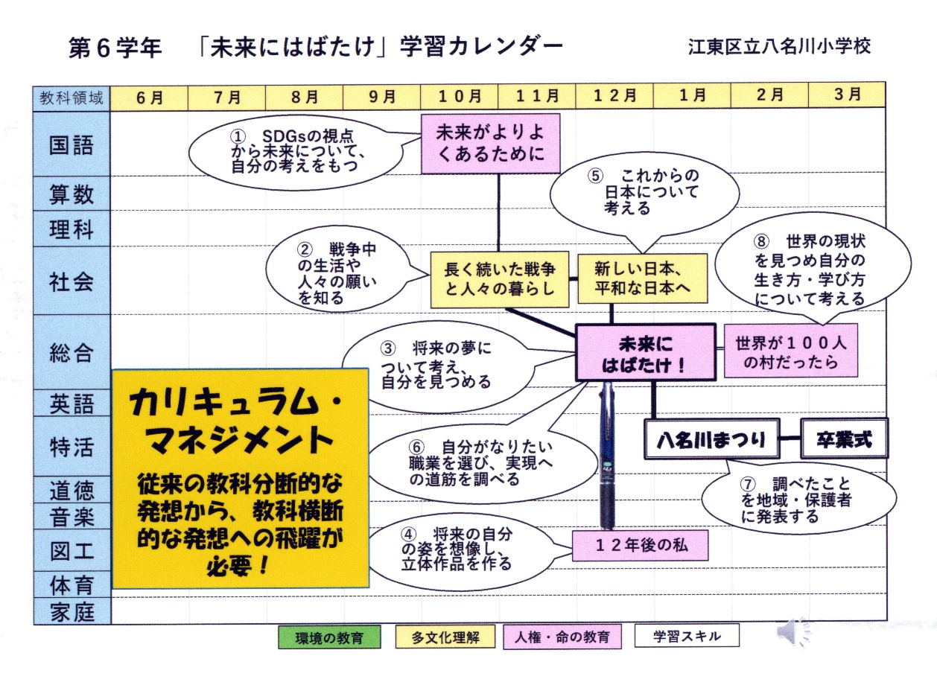
図１ ＥＳＤカレンダー（教科等横断的な指導用イメージマップ）

それをどのように主体的・対話的な学習として単元を構築するのかが、教員の指導力とも言えるのである。しかし、このような教育を受けたことのある教員も保護者もいない。

「自分たちはそのような学びをしたことがありません。」などという言い訳は通用しない。誰もが新しい教育を創っていく開拓者でなくてはならないのである。もし学校がこのまま再開できない時間が続くようだったら、子どもたちの学びは、そして未来は、家庭の教育力に左右されるだろう。

その時に知識や技能ばかりを教え込むSociety3.0時代（文明開化から工業化の時代まで）の教育しか考えられない家庭では、計算の繰り返しや漢字の書き取りばかりさせ、それが子どもの教育だと満足するだろう。しかし、時代はコンピュータが普及し、ＡＩともビッグデータともつながったSociety5.0の超スマート社会であり、必要な知識などはスマートフォンにでも聞けばいくらでも手に入る時代なのである。

このような時代における学びは、ものごとに興味や関心、あるいは問題意識をもって向き合い、自らの疑問に向かって学び進める力が重要なのだ。学校の先生方には「子どもの学ぶ心に火をつけろ」と指導してきた。同様に、子どもの疑問に答えを教えるような保護者ではだめである。「へえ～、面白いことに気づいたね。素敵だね。どうしてそう思ったの？」と返せることが大事なのだ。厳しい時代だが、それをも楽しみながらのりこえるたくましさを大事にしていこう。

記事としては、添付したＰＤＦからご覧ください
では一層ご自愛され、お元気でお過ごしください。
「ＥＳＤ・ＳＤＧｓを推進する手島利夫の研究室」 手島利夫
URL=https://www.esd-tejima.com/
☏＝ 090-9399-0891
Ｍａｉｌ＝contact@esdtejima.com

